Звук и буква П (продолжение)

  - Рассмотри картинки. Назови, что на них нарисовано.

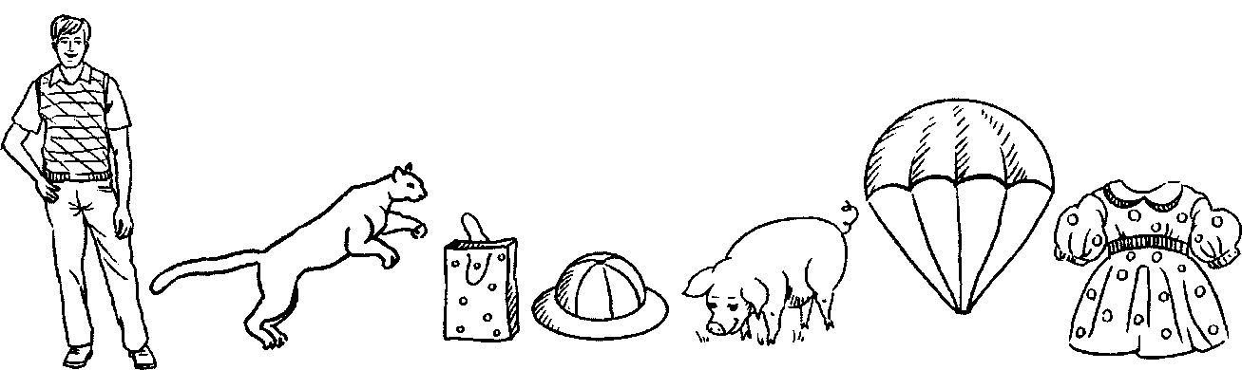

2. Скажи, с какого звука начинается слово «папа» (пума, пакет, панама, поросенок, парашют, платье).

  - Назови еще 3 слова, которые начинаются со звука «П».

  - Составь вместе:

Первый звук «П», второй - «О» («А», «У», «Ы», «Э»). Что получится?

- Сосчитай и назови:

«ПА» - сколько это звуков? Какой первый звук? Второй? (Так же слоги ПО, ПУ, ПЫ).

6. Повтори чистоговорки, покажи картинки:

- Пы-пы-пы - на полях стоят снопы.
- Пу-пу-пу - подойду сейчас к снопу.
- Пы-пы-пы - у шиповника шипы.
- Па-па-па - у тюльпана нет шипа.
- По-по-по - на стене висит кашпо.

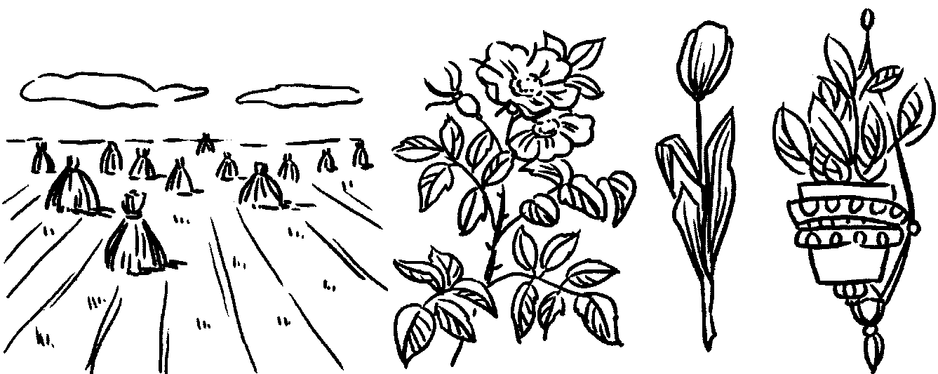

7. Прочитай слоги. Раскрась кружочки, обозначающие звуки, нужным цветом. Скажи, какой звук обозначает каждый кружочек. (Синий кружочек обозначает согласный звук «П», красный - гласный звук «А» («О», «У», «Ы», «Э»).

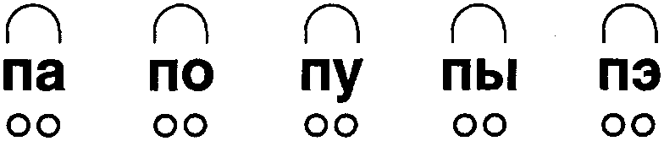

  - Выполни упражнение с ребристым карандашом:
• Возьми ребристый карандаш. Прокатывай его по ладони одной руки каждым пальцем другой (для обеих рук).

  - Напиши и прочитай. Гласные буквы пиши красной ручкой, «П» - синей. Между слогами соблюдай расстояние в мизинец.

